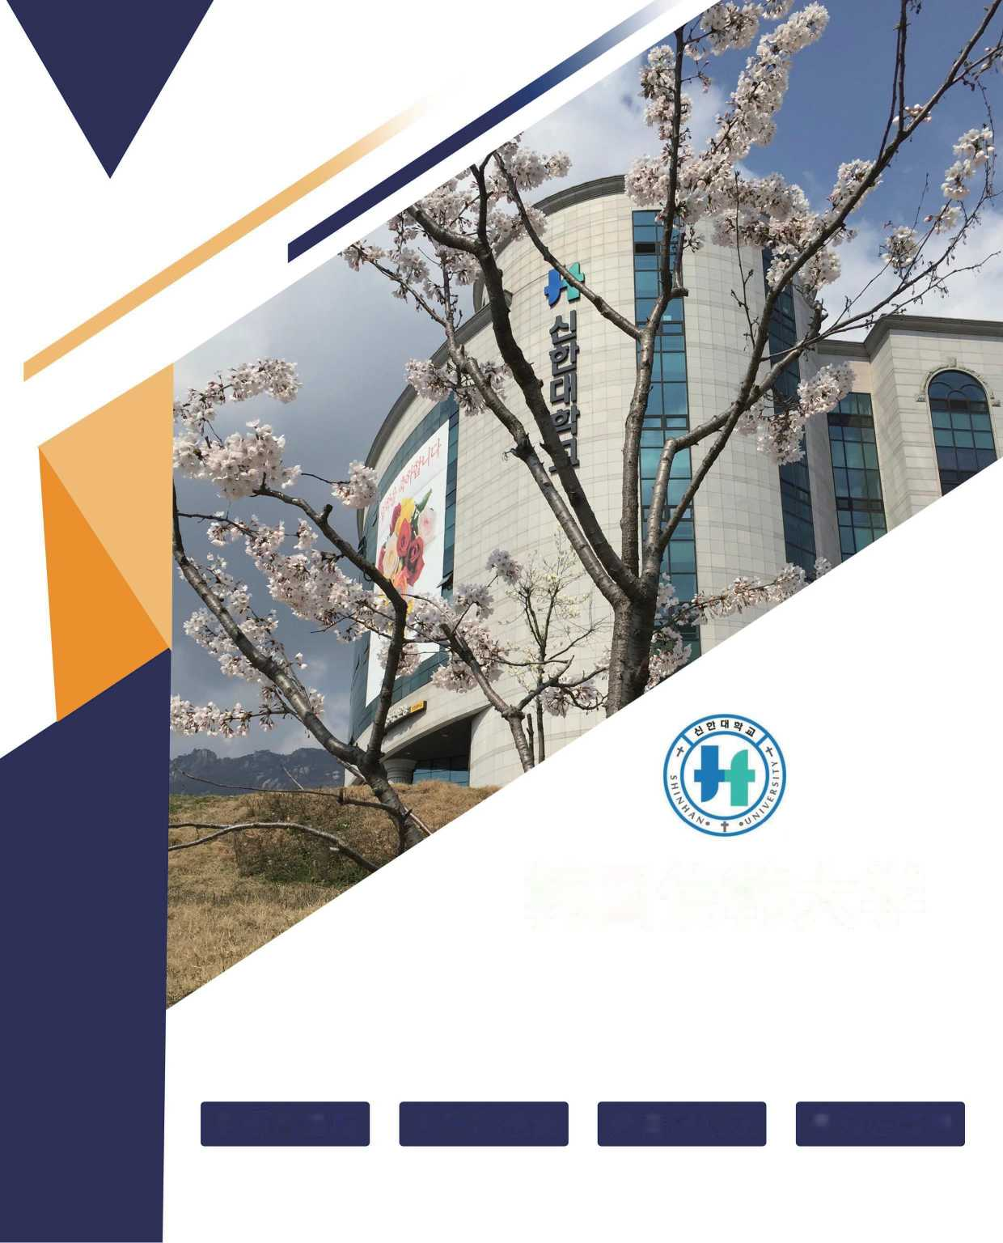
韩国信韩大学
—年制专升本
免语言录取
多语种授课
教育部认证
享海归待遇

学校概况

中国教育部涉外监管网推荐大学，韩国SW综合中心大学，韩国教育部重点发展
综合性大学之一。信韩大学始建于1960年，拥有2个校区，培养超过200000余名学生，有来自全球各地的国际生1000余名。学校有八个学院、7个学系、12个学科,
66个本科专业以及六个研究生院，6个国家一级专业博士点，其中以汽车工学、美
容健康学、齿技工学、齿卫生学、全球通商经营、全球观光经营、护理学、公演艺 术、设计学等专业为特色。我校与韩国国内现代、起亚及BMWs Nissan、Volvo

Koreas Audi Korea、Benz Korea等诸多业内一流汽车集团产学协力合作，学生入
学即签署就业协议。据此我校连续8年在2014年-2022年韩国本国高中毕业生招生 季中取得了全国195所四年制大学报名及录取竞争率第一的优良成绩，2015-2020 年的综合报名竞争率稳居韩国前三位。
本校目前已与中国、美国、俄罗斯，加拿大、日本等70多个国家及地区，近
400所高校签订了友好协议，达成了国际交流、双学位、交换、等各方面的合作
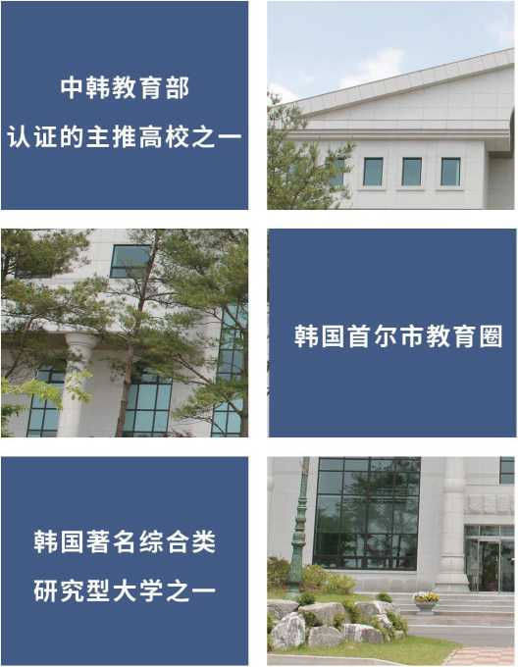
学校优势
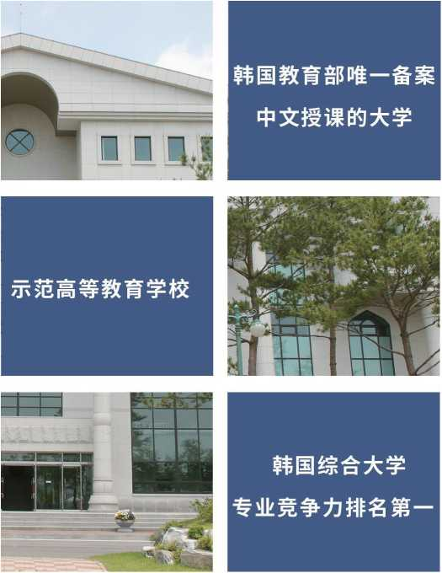

国际化排名全韩前五，与清华、浙财、成大、川师等高校均有交换生、双学位等战略合作

升学模式
国内全日制统招专科+一年本科

专业选择
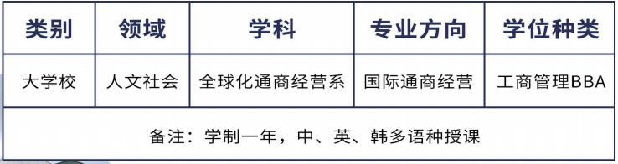

专业对照

财务管理、国际经济与贸易、物流管理、金融学、工商管理、市场营销 会计学、人力资源管理、电子商务、物联网工程、数据科学与大数据技术 金融工程、国际商务、经济学、公共事业管理、审计学、金融科技 大数据与财务管理、大数据与会计、行政管理、城市管理

备注：专科是以上专业的均可申请

申请条件

•申请人与父母均为非韩国籍的外国人

•国内三年全日制专科生（取得毕业证）

•材料真实，通过学校的入学考试

毕业要求

•修满规定学分（本科四年共130学分）

•达到TOPIK4级（可用毕业韩国语成绩代替）

•论文（中文编辑，翻译韩文不要求发表）

费用标准
■学费
350万韩币/学期（约2万人民币）
■住宿
两人间，约7000人民币/学期
■伙食
13-18元/餐

国内学习院校
■北京文理研修学院
国内收费标准
■韩语培训费∶15800元/期（4个月）
住宿费∶3200元/期
申请服务费∶50000元
申请服务费包含∶国际生管理费、入学资料的创作/翻译/指导/公证/认证、报名申请服务、
入学面试处理、入学资料的文案指导、留学签证下达及代办、协助学生后期升学、中留服学位认证指导。
报到地址
■北京市昌平区东关路10号学知楼。

韩国留学优势

地理优势及文化因素
中韩两国文化相近，同根同源，同为儒家文化圈
地理相近，2小时空中航程，同属于东北亚
韩流、韩范、无论是在生活还是教育上, 皆影响巨大

经济实力
亚洲四小龙之一
亚洲经济体重要成员
世界第十一大经济体
数十家企业入围世界500强
在中国有数万家韩企
电子、经济、汽车、造船、IT、网游等名列世界前列

经济成本低廉
学费经济实惠（4-8万人民币/年，含生活费）
外国学生享受奖学金（本科一般享受30%-70%左右奖学金，硕士40-100%）
交通费用便宜，空中和海上航线多（每周近1000个航班连接国内主要大中城市， 国际游轮也较多）
.打工机会多，起薪高，兼职薪水约8000-10000人民币每月（每周20个小时合法打工）

国际化程度高
•教育理念国际化
•师资国际化
•教材国际化
•与欧美等国家交换生项目最多

教育质量高，名校多

•完全美式教育体系，2020年QS世界 500强院校，韩国占近20所

•师资素质高：高校教师全部博士以上, 大部分在欧美取得博士学位

•IT、物流、电子、高铁、网游、动画、 设计、美容、汽车、建筑专业水平高

•文凭获得全世界认可

学历认证

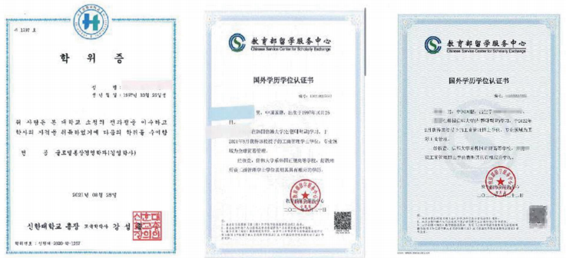

韩国信韩大学地址
校园1-【11644】京畿道义市市Hoam-ro 95
校园2-【11340】韩国京畿道东豆川市Bulmadeul40beon-gil30
官方网站∶http∶//www.shinhan.ac.kr

